Série N°3
Les changements d'états physiques de la matière
Matière : Sciences Physiques
1er année du cycle secondaire collégial
Année scolaire : 2017 /2018
Pr : J.LAROUSSI

Exercice I : Répondre par vrai (V) ou faux (F).
- On repère la température avec une éprouvette graduée.
- Quand un corps cède de la chaleur, sa température augmente.
- On repère la température avec un thermomètre.
- La masse de l’eau augmente lors de la solidification.
- L’unité usuelle de température est le degré Celsius.
- La masse et le volume d’une substance ne varient pas lors d’un changement d’état physique.
Exercice II : Compléter les phrases
- La fusion est le passage de l’état ………….………….. à l’état …………………………….. .
- ……………………. est le passage de l’état liquide à l’état solide.
- La vaporisation est le passage de l’état …………………… à l’état …................................... .
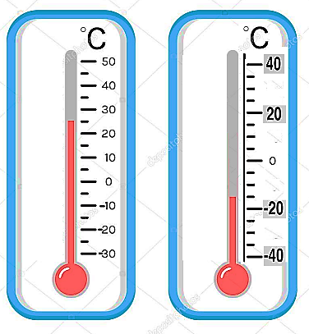
- ……………………. est le passage de l’état gazeux à l’état liquide.
1 2
Exercice III : Repérer une température
- Quelle est la valeur d’une division indiquée par chaque thermomètre ci-contre ?
………………………………………… ………………..………………………….
………………………………………… ………………..………………………….
- Quelle est la température indiquée dans chaque thermomètre ?
T₁ = …………………………………… T₂ = ……………………………………...
Exercice IV : Nommer des changements d’état
Donner le nom du changement d’état indiqué par chaque numéro.
Vapeur d’eau
Eau liquide
Glace
2

1
……………………………………………
……………………………………………
……………………………………………
……………………………………………

3
4

Exercice V : Masse et volume
On réalise l’expérience ci-contre :
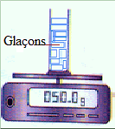
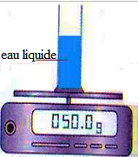
fusion
- Est-ce que la masse de l’eau varie lorsque cette dernière passe de l’état solide à l’état liquide ? pourquoi ?
…………………………………………………………
…………………………………………………………
…………………………………………………………
- Comment varie le volume au cours de fusion de la glace ?
…………………………………………………………
…………………………………………………………
Bon courage بالتــوفــــــــــيق
…………………………………………………………

Série N°3
Les changements d'états physiques de la matière
Matière : Sciences Physiques
1er année du cycle secondaire collégial
Année scolaire : 2017 /2018
Pr : J.LAROUSSI

Exercice I : Répondre par vrai (V) ou faux (F).
- On repère la température avec une éprouvette graduée.
- Quand un corps cède de la chaleur, sa température augmente.
- On repère la température avec un thermomètre.
- La masse de l’eau augmente lors de la solidification.
- L’unité usuelle de température est le degré Celsius.
- La masse et le volume d’une substance ne varient pas lors d’un changement d’état physique.
Exercice II : Compléter les phrases
- La fusion est le passage de l’état ………….………….. à l’état …………………………….. .
- ……………………. est le passage de l’état liquide à l’état solide.
- La vaporisation est le passage de l’état …………………… à l’état …................................... .
- ……………………. est le passage de l’état gazeux à l’état liquide.
1 2
Exercice III : Repérer une température
- Quelle est la valeur d’une division indiquée par chaque thermomètre ci-contre ?
………………………………………… ………………..………………………….
………………………………………… ………………..………………………….
- Quelle est la température indiquée dans chaque thermomètre ?
T₁ = …………………………………… T₂ = ……………………………………...
Exercice IV : Nommer des changements d’état
Donner le nom du changement d’état indiqué par chaque numéro.
Vapeur d’eau
Eau liquide
Glace
2

1
……………………………………………
……………………………………………
……………………………………………
……………………………………………

3
4

Exercice V : Masse et volume
On réalise l’expérience ci-contre :
fusion
- Est-ce que la masse de l’eau varie lorsque cette dernière passe de l’état solide à l’état liquide ? pourquoi ?
…………………………………………………………
…………………………………………………………
…………………………………………………………
- Comment varie le volume au cours de fusion de la glace ?
…………………………………………………………
…………………………………………………………
Bon courage بالتــوفــــــــــيق
…………………………………………………………

